四川省仪陇中学校教学设计表
备课时间：
年 级 |  | 高20 24 级 |  | 学 科 |  | 高中数学
课题名称 |  | 6.2.2向量的数乘运算 |  | 课 型 |  | 新授课
设 计 者 |  | 阚琳杰 |  | 课 时 |  | 第 2 课时
育 人  目 标 |  | 本节内容是平面向量的数乘运算，由向量加法导入，学习平面向量的数乘运算以及运算律这些知识点，同时根据数乘运算探究得到平面向量共线基本定理
学 习  目 标 |  | ①数学抽象：利用有向线段将平面向量的数乘运算具体化；
 |  | ②逻辑推理：通过课堂探究逐步培养学生的逻辑思维能力.
 |  | ③直观想象：通过有向线段直观判断平面向量的数乘运算
学 习  重 点 |  | 平面向量数乘运算、运算律以及平面向量共线基本定理。 |  | 学 习  难 点 |  | 平面向量数乘运算、运算律以及平面向量共线基本定理。
核 心  问 题 |  | 能够正确判断平面向量之间的关系；
课 时  目 标 |  | ①数学抽象：利用有向线段将平面向量的数乘运算具体化
 |  | ②逻辑推理：通过课堂探究逐步培养学生的逻辑思维能力.
 |  | ③通过有向线段直观判断平面向量的数乘运算
教学过程
 | 学习内容 |  | 教师活动 |  | 学生活动 |  | 设计意图
任务一 | 导入新课 |  | 旧知导入：  思考1：如图，已知向量a、b，求作向量a+b.  思考2：  思考3： |  | 学生思考问题，引出本节新课内容 |  | 设置问题情境，激发学生学习兴趣，并引出本节新课
任务二 | 讲授新课 |  | 知识探究（一）：数乘运算的定义  规定：实数λ与向量a的积是一个向量,这种运算叫做向量的数乘运算.记作  它的长度和方向规定如下：  知识探究（二）：数乘运算的几何意义  思考4：你能说明 的几何意义吗？  知识探究（三）：数乘运算的运算律  思考5：如果把非零向量 的长度伸长到原来的3.5倍，方向不变得到向量，向量该如何表示？向量，之间的关系怎样？  思考6：如果把思考4中的长度再伸长到原来的2倍，方向不变得到向量，向量该如何表示？向量，之间的关系怎样？  数乘运算的运算律  特别地：  思考7：向量的加法、减法、数乘运算有什么共同点？  向量的加法、减法、数乘运算的结果仍是向量。  向量的加、减、数乘运算统称为向量的线性运算。  例题讲解  例2：如图  小试牛刀  1、  - 如图，四边形ABCD是一个梯形，∥且||＝2||，M，N分别是DC，AB的中点，已知＝e₁，＝e₂，试用e₁，e₂表示下列向量．(1)＝________；(2)＝________.  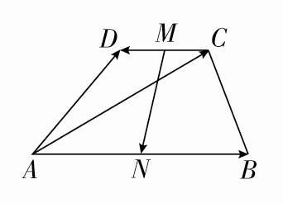  (1)因为∥，||＝2||，所以＝2，＝$\frac{1}{2}$.＝＋＝e₂＋$\frac{1}{2}$e₁.  (2)＝＋＋＝－$\frac{1}{2}$－＋$\frac{1}{2}$＝－$\frac{1}{4}$e₁－e₂＋$\frac{1}{2}$e₁＝$\frac{1}{4}$e₁－e₂.  方法总结  用已知向量表示其他向量的两种方法  (1)直接法  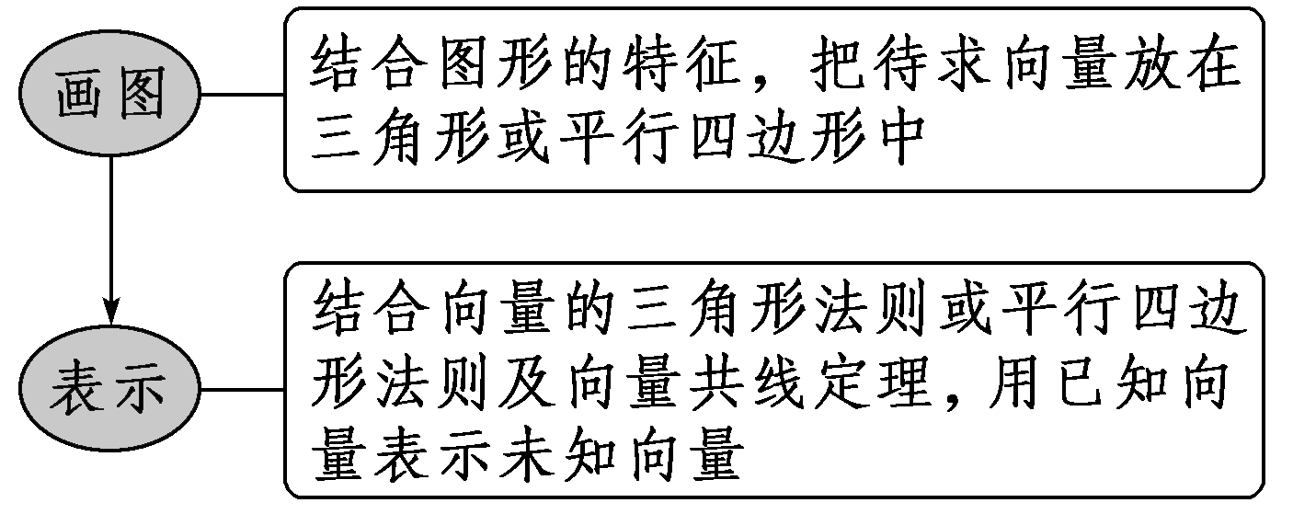  (2)方程法  当直接表示比较困难时，可以首先利用三角形法则和平行四边形法则建立关于所求向量和已知向量的等量关系，然后解关于所求向量的方程．  知识探究（四）：平面向量共线基本定理  思考：通过练习，你能发现实数与向量的积与原向量之间的位置关系吗？  实数与向量的积与原向量共线  平面向量共线基本定理：  例题讲解  例3、如图,已知任意两个非零向量a,b,试作  你能判断A、B、C三点之间的位置关系吗?并证明你的猜想。  所以,A、B、C三点共线  例4：  小试牛刀  判断(正确的打“√”，错误的打“×”)  (1)实数λ与向量a的积还是向量．(√)  (2)3a与a的方向相同，－3a与a的方向相反．(√)  (3)若ma＝mb，则a＝b.( ×)  (4)向量共线定理中，条件a≠0可以去掉．(× )  提升训练  1、化简  （1）（2）（3）  2、设e1，e2是两个不共线向量，已知AB＝2e1＋ke2，CB＝e1＋3e2，CD＝2e1－e2，若A，B，D三点共线，求k的值．  解：∵BD→＝e1－4e2，而A，B，D三点共线，∴向量AB与向量BD共线，故存在实数λ，使得向量AB＝λBD即2e1＋ke2＝λ(e1－4e2)，  得2＝λ，k＝－4λ，得k＝－8为所求．  方法总结  ． |  | 学生根据两个情境，探究平面向量的概念。 |  | 利用两个情境探究得出平面向量的概念,培养学生探索的精神.
任务三 | 课堂小结 |  | - 数乘运算的定义  - 数乘运算的运算律  - 平面向量共线基本定理  - 定理的应用  （1）向量共线（2）三点共线  - （3）两直线平行 |  | 学生回顾本节课知识点，教师补充 |  | 让学生掌握本节课知识点，并能够灵活运用。
任务四
作 业  设 计 |  | 练习册
板 书  设 计 |  | §6.2.3 向量的数乘运算  一、旧知导入 2.运算律 三、课堂小结  二、探索新知 3.共线基本定理 四、作业布置  1.定义 例1、2、3、4
教 学
反 思

